HƯỚNG DẪN ÔN TẬP HKI VẬT LÝ 7
Chủ đề 1: Nhận biết ánh sáng - Nguồn sáng và vật sáng
I. Nhận biết ánh sáng: Ta nhận biết được ánh sáng khi có ánh sáng truyền vào mắt ta.
II. Nhìn thấy một vật: Ta nhìn thấy một vật khi có ánh sáng từ vật đó truyền vào mắt ta.
III. Nguồn sáng _ Vật sáng
- Nguồn sáng: là những vật tự phát ra ánh sáng (ví dụ: mặt trời, …….)
- Vật sáng: gồm nguồn sáng và những vật hắt lại ánh sáng chiếu vào nó (Ví dụ: bàn, ghế,…).

Chủ đề 2: Sự truyền ánh sáng
I. Đường truyền của ánh sáng:
- Đường truyền của ánh sáng trong không khí là đường thẳng.
- Phát biểu định luật truyền thẳng ánh sáng.
Trong môi trường trong suốt và đồng tính ánh sáng truyền đi theo đường thẳng.
II. Tia sáng – Chùm sáng.
- Tia sáng: ta qui ước biều diễn đường truyền của ánh sáng trong môi trường trong suốt và đồng tính bằng một đường thẳng có mũi tên chỉ hướng, đường này gọi là tia sáng.
- Chùm sáng gồm nhiều tia sáng hợp thành.
+ Chùm sáng song song: gồm các tia sáng không giao nhau trên đường truyền của chúng.
+ Chùm sáng hội tụ: gồm các tia sáng giao nhau trên đường truyền của chúng.
+ Chùm sáng phân kì: gồm các tia sáng loe rộng trên đường truyền của chúng.

Chủ đề 3: Ứng dụng định luật truyền thẳng của ánh sáng.
I. Bóng tối - Bóng nửa tối
- Vùng phía sau vật cản không nhận được ánh sáng từ nguồn sáng truyền tới được gọi là bóng tối.
- Vùng phía sau vật cản nhận được ánh sáng từ một phần của nguồn sáng truyền tới được gọi là bóng nửa tối.
II. Nhật thực - Nguyệt thực
- Nhật thực là hiện tượng Mặt Trời ban ngày bị mặt trăng che khuất một phần hoặc gần như hoàn toàn.
- Hiện tượng nhật thực xảy ra khi Mặt Trời, Mặt Trăng và Trái Đất nằm gần như thẳng hàng, Mặt Trăng nằm ở giữa.
- Nguyệt thực là hiện tượng Mặt Trăng tròn ban đêm bị Trái Đất dần che khuất và không được Mặt Trời chiếu sáng.
- Hiện tượng nguyệt thực xảy ra khi Mặt Trời, Trái Đất và Mặt Trăng và nằm gần như thẳng hàng, Trái Đất nằm ở giữa.

Chủ đề 4: Định luật phản xạ ánh sáng.
- Tia phản xạ nằm trong mặt phẳng chứa tia tới và pháp tuyến của gương tại điểm tới.
- Góc phản xạ bằng góc tới.

Chủ đề 5: Ảnh của một vật tạo bởi gương phẳng.
I. Đặc điểm của ảnh tạo bởi gương phẳng.
- Vật sáng đặc trước một gương phẳng có ảnh ảo ở sau gương không hứng được trên màn chắn và lớn bằng vật.
- Một điểm trên vật và ảnh ảo tạo bởi gương phẳng của điểm đó có vị trí đối xứng với nhau qua gương (chúng nằm trên một đường thẳng vuông góc với gương và có cùng khỏang cách đến gương.
II. Giải thích sự tạo thành ảnh của một vật qua gương phẳng
Ta nhìn thấy ảnh ảo S’ vì các tia phản xạ lọt vào mắt có đường kéo dài giao nhau tại S’ giống như các tia này đi thẳng từ S’ đến mắt.
Ảnh ảo S’ không hứng được trên màn vì S’ không là nơi giao nhau của các tia phản xạ mà chỉ là nơi giao nhau của đường kéo dài của các này.

Chủ đề 6: Gương cầu lồi
I. Ảnh của một vật tạo bởi gương cầu lồi: là ảnh ảo ở sau gương nhỏ hơn vật.
II. Vùng nhìn thấy của gương
- Vùng nhìn thấy của gương cầu lồi rộng hơn vùng nhìn thấy gương phẳng có cùng kích thước và vị trí đặt mắt trước gương.
III. Một số ứng dụng của gương cầu lồi.
- Kính chiếu hậu
- Ở những đoạn đường quanh co gấp khúc bị che khuất tầm nhìn như các đoạn đường đèo, các góc phố, lối ra vào các công ty xí nghiệp... người ta thường đặt gương cầu lồi khá lớn ở bên đường.

Chủ đề 7: Gương cầu lõm
I. Ảnh của một vật tạo bởi gương cầu lõm
Ảnh của một vật sáng được đặt gần gương cầu lõm là ảnh ảo ở sau gương lớn hơn vật.
II. Đặc điểm phản xạ ánh sáng trên gương cầu lõm
1. Đối với chùm tia tới song song
- Chùm tia sáng song song tới một gương cầu lõm có chùm tia phản xạ hội tụ vào một điểm
trước gương.
2. Đối với chùm tia tới phân kì
- Một nguồn sáng nhỏ S đặt trước gương cầu lõm ở một vị trí thích hợp sẽ tạo ra một chùm tia phản xạ song song.
III. Một số ứng dụng của gương cầu lõm: chóa đèn (pin, ôtô, …); bếp mặt trời, ....

Chủ đề 8: Nguồn âm
I. Nhận biết nguồn âm
Ta gọi tắt âm thanh là âm. Vật phát ra âm gọi là nguồn âm.
II. Đặc điểm chung của các nguồn âm
Các vật phát ra âm đều dao động

Chủ đề 9: Độ cao của âm
I. Dao động nhanh, chậm - Tần số
- Số dao động trong một giây được gọi là tần số. Đơn vị của tần số là héc. Kí hiệu: Hz
- Dao động càng nhanh, tần số dao động càng lớn.
- Dao động càng chậm, tần số dao động càng nhỏ.
- Công thức tính tần số f=n/t, trong đó: n là số dao động, t là thời gian dao động (s), f là tần số (Hz)
II. Độ cao của âm và tần số
- Âm phát ra càng cao (càng bổng) khi tần số càng lớn.
- Âm phát ra càng thấp (càng trầm) khi tần số càng nhỏ.
- Tai người nghe được âm có tần số trong khoảng từ 20Hz đến 20.000Hz
- Âm có tần số dưới 20Hz gọi là hạ âm; âm có tần số lớn hơn 20.000Hz gọi là siêu âm

Chủ đề 10: Độ to của âm
I. Biên độ dao động
- Khi vật dao động lệch khỏi vị trí cân bằng càng nhiều thì biên độ dao động càng lớn.
II. Độ to của âm và biên độ dao động
- Biên độ dao động của một nguồn âm càng lớn thì âm nghe được càng to.
III. Âm mạnh, âm yếu – Deciben
- Đơn vị đo độ to của âm: deciben. Kí hiệu: dB.

Chủ đề 11: Môi trường truyền âm
I. Môi trường truyền âm
1. Sự truyền âm trong chất khí
- Âm truyền được trong môi trường chất khí.
- Khi âm truyền đi, càng ra xa nguồn âm thì độ to của âm càng nhỏ đi
2. Sự truyền âm trong chất rắn
- Âm cũng truyền được trong môi trường chất rắn. Âm truyền trong chất rắn tốt hơn trong chất khí trong chất rắn âm truyền đi xa hơn.
3. Sự truyền âm trong chất lỏng: Chất rắn, lỏng, khí là những môi trường có thể truyền được âm.
4. Chân không và sự truyền âm: Âm không thể truyền qua chân không.
5. Tốc độ truyền âm
- Tốc độ truyền âm trong môi trường chất rắn lớn hơn trong chất lỏng; trong chất lỏng lớn hơn trong chất khí.

ĐỀ THAM KHẢO
ĐỀ 1
Câu 1(2,0 điểm)
Thế nào là nguồn sáng, vật sáng?
Nêu một số ví dụ về nguồn sáng, vật sáng.

Câu 2 (2,0 điểm)
Để xác định độ sâu của đáy biển, người ta thường sử dụng sự phản xạ của siêu âm phát ra từ một chiếc tàu neo cố định trên mặt nước. Hãy tìm hiểu và cho biết nguyên tắc cách làm đó?
Câu 3 (2,0 điểm)
G
→
→
→
Thế nào là chùm sáng song song? Chiếu một chùm sáng song song tới mặt phản xạ của một gương cầu lõm (như hình vẽ) thì chùm tia phản xạ là chùm tia gì?
Vẽ hình minh họa.

Câu 4. (2,0 điểm)
a) Tần số dao động là gì? Hãy nêu đơn vị của tần số.
b) Một vật A có tần số dao động là 50Hz, vật B có tần số dao động là 100Hz. Vật nào phát ra âm cao? Vật nào dao động nhanh hơn? Tại sao?

Câu 5. (2,0 điểm)
Trên hình vẽ có một tia sáng SI chiếu lên một gương phẳng . Góc tạo bởi tia SI với mặt gương bằng 30⁰ .
a)Vẽ tia phản xạ IR.
b)Tính góc phản xạ i’.

S

30⁰
Gương phẳng
I

ĐỀ 2
Câu 1. (1,5đ)
a/ Hình vẽ bên dưới mô tả hiện tượng nào?
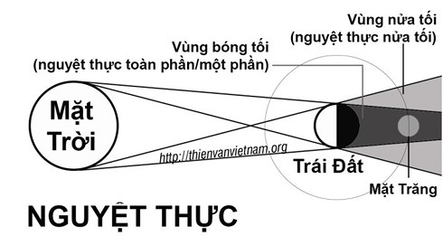
b/ Giải thích vì sao cửa và cửa sổ lấy ánh sáng của phòng học thường đặt bên trái của bàn học ?
Câu 2. (2.0đ)
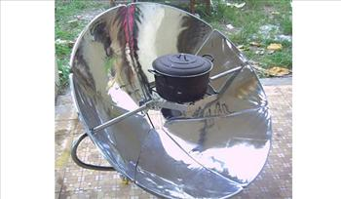
a/ Phát biểu định luật truyền thẳng ánh sáng.
b/ Bếp năng lượng Mặt Trời là một thiết bị giữ các tia nắng và dùng năng lượng này để đun nấu các loại thực phẩm hoặc đun nước sôi. Bếp năng lượng Mặt Trời là một thiết bị ứng dụng của gương cầu vào thực tế cuộc sống. Em hãy cho biết:
- Bếp năng lượng Mặt Trời là một ứng dụng của loại gương cầu nào?
- Bếp hoạt động dựa trên tác dụng nào của gương?

Câu 3. (1.5đ)
Trong 30 giây, một vật thực hiện được 6 000 dao động . Tai con người có thể cảm nhận được âm thanh do vật đó phát ra không? Tại sao?
Câu 4 (2đ)
- Bảng sau cho biết tốc độ truyền âm trong một số chất ở 20ºC.
Không khí | Nước | Thép
340 m/s | 1500 m/s | 6000 m/s

Em hãy cho biết âm truyền trong môi trường nào nhanh nhất, chậm nhất ?

- Nếu nghe thấy tiếng sấm sau 3 giây kể từ khi nhìn thấy tia chớp, các em có thể biết được tia sét xuất hiện ở cách ta bao xa không?.

Câu 5( 3đ)
- Trên hình vẽ là một gương phẳng. N là vị trí đặt mắt nhìn vào gương và S là một vật sáng nhỏ. Em hãy vẽ và chỉ ra đâu là vùng nhìn thấy của gương . Mắt có nhìn thấy ảnh của điểm sáng S qua gương không? Vì sao?

.
S
.
N

- Một con chuồn chuồn đang bay tại vị trí cách mặt nước 20 cm . Hỏi ảnh của con chuồn chuồn này cách nó bao nhiêu?

ĐỀ 3
Câu 1: (2.0 điểm) Các phát biểu sau là đúng hay sai? Nếu sai hãy sửa lại cho đúng.
- Ta nhận biết được ánh sáng khi có ánh sáng truyền vào mắt ta.
- Ta nhìn thấy được một vật khi vật phát ra ánh sáng.
- Nguồn sáng là vật tự phát ra ánh sáng.
- Ta nhìn quyển sách trên bàn, quyển sách là vật sáng.
- Miếng vải đen không phải là vật sáng.
- Cây đèn cầy (nến) không phải là nguồn sáng.
- Tấm gương phản chiếu ánh sáng mặt trời là nguồn sáng.

Câu 2: (2.0 điểm)
Một người đứng trước gương phẳng cách gương 1m, nhìn vào gương người đó thấy ảnh của mình.
- Ảnh của người đó cách người đó bao nhiêu?
- Nếu người đó lùi ra xa gương thêm 0,5 m thì ảnh cách người đó bao nhiêu mét?

Câu 3: (1.5 điểm)
a. Thế nào bóng tối, bóng nửa tối?
b. Tại sao trong lớp học người ta thường gắn đèn ở các phía trái, phía phải hoặc trên trần nhà của lớp học mà không gắn phía sau lưng hay tập trung về một phía.

Câu 4: (1.5 điểm) Siêu âm là các âm có tần số cao hơn 20 000 Hz. Hạ âm là các âm có tần số thấp hơn 20 Hz. Siêu âm được ứng dụng trong khoa học và đời sống như: chẩn đoán hình ảnh y khoa, kiểm tra cấu trúc bên trong các chi tiết cơ khí, đo khoảng cách, đo tốc độ, làm sạch bằng siêu âm và nhiều ứng dụng khác trong hoá học, sinh học,… Tai người chỉ nghe được các âm có tần số trong khoảng từ 20 Hz đến 20000 Hz.
- Em hãy cho biết, tai người có thể nghe được siêu âm và hạ âm hay không?
- Siêu âm có thể truyền được trong những môi trường nào và không truyền được trong môi trường nào?

Câu 5: (3.0 điểm)
a. Phát biểu định luật phản xạ ánh sáng.
b. Cho 1 tia sáng SI chiếu lên một gương phẳng, hợp với gương 1 góc 60⁰. Nêu cách vẽ tia phản xạ và tính
góc phản xạ
-----------------------------------------------HẾT---------------------------------------------------

ĐỀ 4

Câu 1: (1đ) Một bạn học sinh đi trên đường nhìn thấy hai biển báo sau:
Hình 1: Biển báo giao thông đặt trước một chiếc cầu. Hình 2: Cột cây số trên đường: Huế 46km. Em hãy cho biết ý nghĩa của biển báo giao thông và cột cây số này.
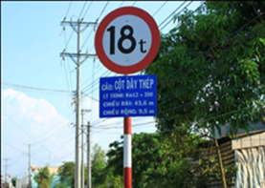
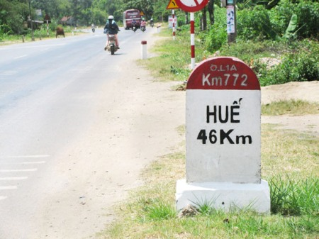
Hình 1
Hình 2

Câu 2: (2đ) Xác định phương, chiều của những lực sau:
- Hình 1: Một học sinh dùng tay kéo dây quạt

- Hình 2: Vận động viên cử tạ
Hình 4
- Hình 3: Một người kéo vật nặng
- Hình 4: Một học sinh đẩy xe
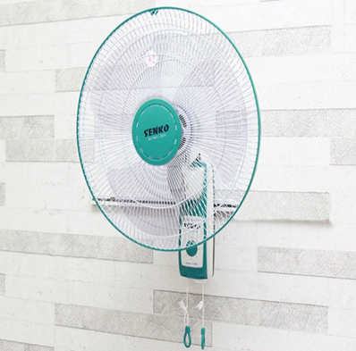
Hình 3


Hình 6
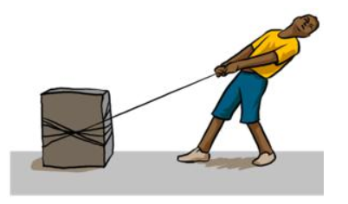
Hình 5

Câu 3:(2.5đ)
- Bằng cách nào em có thể nhận biết một vật có tính chất đàn hồi? Hãy cho một ví dụ minh họa.
- Một lò xo có chiều dài tự nhiên l₀ = 6 cm. Treo thẳng đứng lò xo, móc vào đầu dưới lò xo một quả nặng có khối lượng 300g thì khi quả nặng nằm thăng bằng, khi đó lò xo có độ dài l = 8 cm.
- Tính độ biến dạng Δl của lò xo.
- Khi quả nặng đứng yên. Quả nặng chịu tác dụng của những lực nào? Tại sao quả nặng đứng yên?

Câu 4: (2đ)
a) Trọng lực là gì? Hãy nêu phương chiều của trọng lực.
b) Hãy xác định trọng lượng của một vật có khối lượng m = 700g.
Câu 5: (2.5đ)
- Hãy nêu cách đo thể tích vật rắn không thấm nước nếu dùng bình chia độ.
- Một bình chia độ đang chứa nước tới vạch 30 cm³. Thả vào bình một thỏi kim loại thì nước trong bình dâng lên đến vạch 55 cm³.
- Tính thể tích của vật.
- Tính khối lượng vật. Biết vật làm bằng đồng có khối lượng riêng là 8900 kg/m³.

-------HẾT-------
ĐỀ 5
Câu 1: (2đ) a) Ta có thể dùng gương phẳng hướng ánh nắng chiếu qua cửa sổ làm sáng trong phòng. Gương đó có phải là nguồn sáng không? Tại sao?
b) Khi Mặt Trăng nằm giữa Trái Đất và Mặt Trời thì xảy ra nhật thực hay nguyệt thực? Khi đó là ban ngày hay ban đêm?
Câu 2: (2đ)
- Nêu đặc điểm ảnh của một vật tạo bởi gương phẳng.
b) Nêu 4 chữ trong bộ mẫu tự tiếng Việt mà ảnh của nó qua gương phẳng không thay đổi

S
I
Câu 3: (2đ) Cho tia sáng SI chiếu vào gương phẳng như hình, góc tạo bởi tia tới và mặt gương bằng 20º.
- Hãy vẽ pháp tuyến IN và tia phản xạ IR.
b) Tính góc tới và góc phản xạ ?

Câu 4: (2đ)
- Khi đánh cá, người ta thường chèo thuyền đi xung quanh lưới và gõ vào mạn thuyền để dồn cá vào lưới. Hãy giải thích việc làm đó.
- Nếu nghe thấy tiếng sét sau 3 giây kể từ khi nhìn thấy chớp, hãy cho biết khoảng cách từ nơi đang đứng đến chỗ sét đánh là bao nhiêu? Biết vận tốc truyền âm trong không khí là 340 m/s.
Câu 5: (2đ) Trong 2 giây, dây đàn thực hiện được 400 dao động. Trong 1 phút , con lắc thực hiện được 3000 dao động.
a) Tìm tần số dao động của mỗi vật.
b) Âm do vật nào phát ra nào bỗng hơn? Vì sao?

--- HẾT ---

